ESI校外使用shibboleth访问流程：
1、进入https://esi.clarivate.com
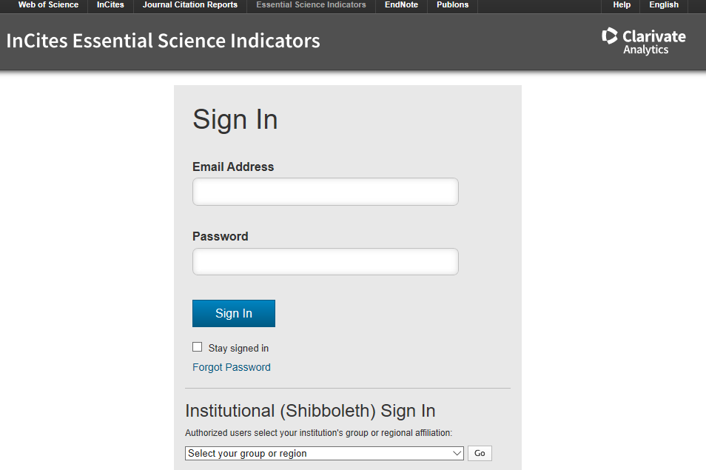
2、点击Institutional (Shibboleth) Sign In
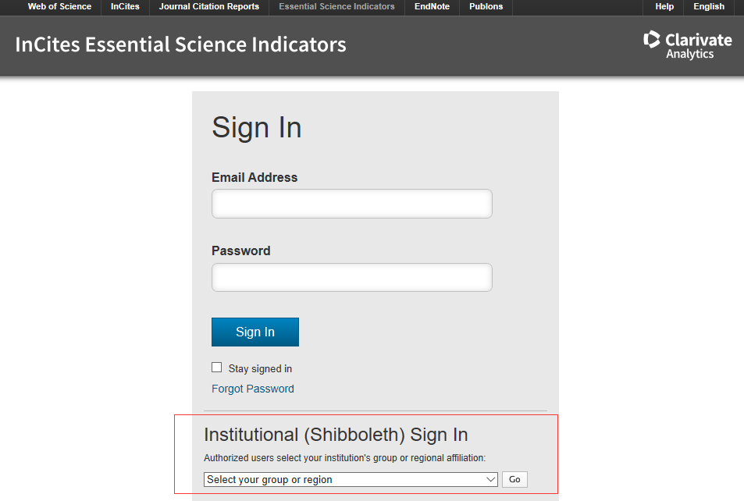
3、选择China CERNET Federation，点击：go
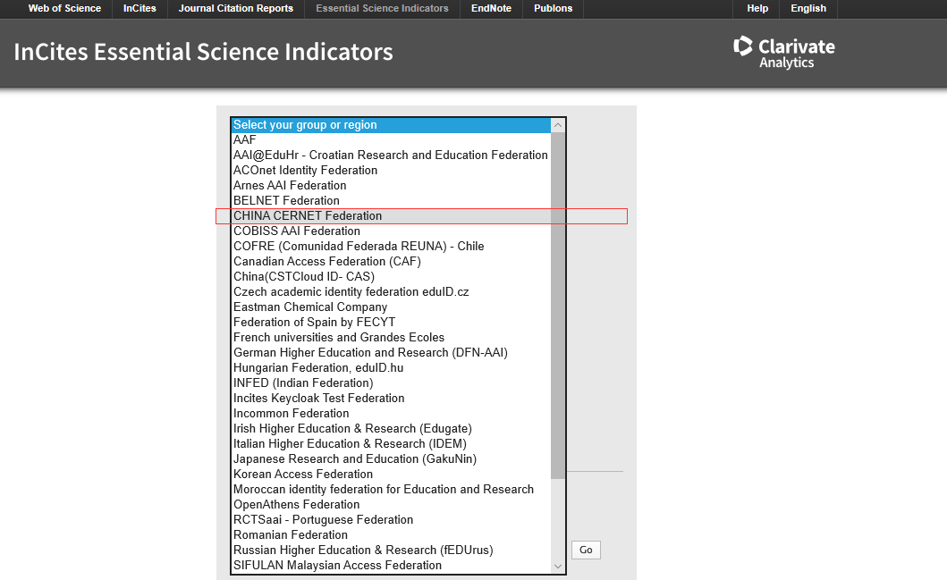
4、进入认证页面
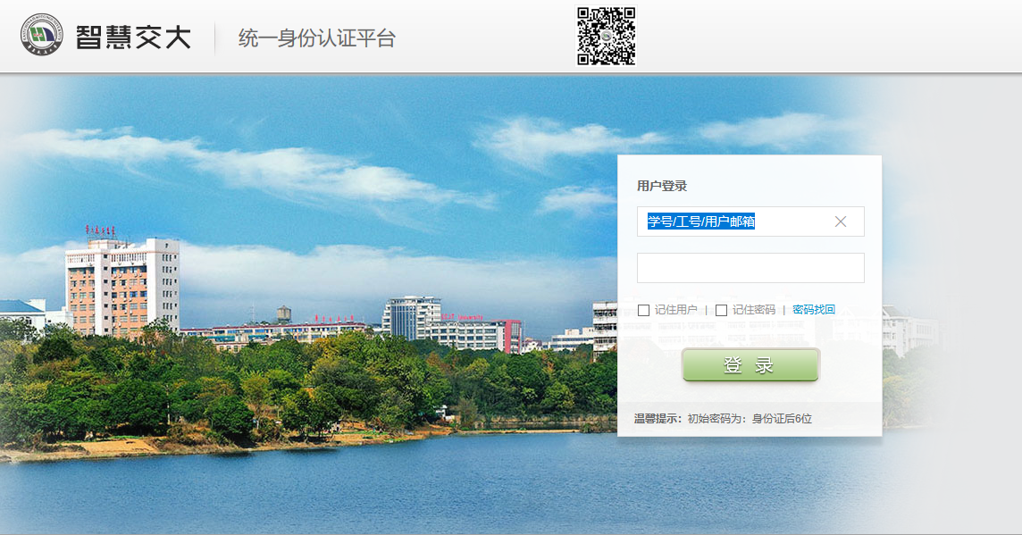
5、输入账号密码认证即可

